新潮集团网上交易平台方案

北京明伦高科科技有限公司

制作人：张晨露
手 机：15961535978
Q Q：277365521

目 录

前言 3
主要功能模块说明 4
使用示例 6
报 价 明 细 9

前 言

在电子商务遍地开花的今天，网上订单越来越受到商家的重视，企业网站再也不能仅仅担当门面展示的角色，还应该承担起网上定购的重任，明伦高科网上订单管理系统是特别为企业这一需求量身定制的一套电子商务管理系统，针对企业现有网站制作接口，使企业网站真正成为多功能多角色的现代企业电子商务网站。
江苏长电科技股份有限公司是中国著名的分立器件制造商，集成电路封装生产基地,中国电子百强企业之一，国家重点高新技术企业和中国自主创新能力行业十强（第一）。公司于 2003 年 6 月在上交所A板成功上市。“ 长江 ”品牌荣获 “ 中国半导体十大品牌 ” 和 “ 江苏省名牌 ” 称号。
电子商务网上交易平台的开通，将使长电的交易模式成为行业中的模范者。这一平台的开通在方便操作节约资源的基础上，大大提高了工作效率。

主要功能模块说明

- 客户管理系统：
客户管理系统即买家会员管理系统，分买家会员注册、审核等功能，主要服务对象是公司的现有或潜在客户，当他们通过本模块注册并填写完详细的资料，由贵公司对应的销售部门进行后台审核通过，并可根据需要分配相应的权限、帐期、信誉度等内容，方便买家会员登录下单。
本功能可根据贵公司的要求加入CA认证模块。

- CA认证模块（可选）：
为防止买家会员帐号泄露或有关商业秘密的泄露，同时提高网络交易的可信度，可以选用CA认证功能模块。
CA认证功能模块一经选用，对应的管理人员、买家会员必须使用CA认证加密KEY方可操作对应的文件材料，所确定的文件材料一经确认具有国家认可的法律效应。

- 订单模块:
主要功能是下合同订单，此项为贵公司的客户所使用，客户只需通过本网站就可以直接填写订单，而不需要像以往传统的方式一样发传真。

- 订单管理模块
由贵公司的销售人员或电子商务部门负责，对客户所提交的订单数量及相关的数据、时间等进行审核确认。客户所提交订单经贵公司对应的人员确认，也就意味着该网络订货合同成立，需按合同法规执行。

- 财务管理模块（可选）
主要作用是对合同的价格、付款条件、信誉额度及是否有预付款等财务数据进行审核确认。如果有本模块，合同从本模块开始执行。
- 订单状态管理及查询模块
订单的执行情况，如是否开始生产、生产进度及是否开始送货等内容，一般由生产部门、质量检验部门或仓库保管人员录入，以供客户查询。
- 产品列表模块（可选）
可以通过本系统供客户网上下单的产品，包括产品的名称、规格、型号、价格、数量等内容。如果涉及商业秘密，需单独制作，如必公开数据，可以直接调用网站的产品介绍栏目。
产品列表建成后，客户在下单时只需在对应的产品上打钩选择，并填入数量即可完成下单作业。
- 促销产品或新品管理模块（可选）
可以对现有的产品是否属于促销产品或新品推荐，并在价格上可以根据情况进行调整，方便企业的营销。
- 客户评价模块
客户可以通过本模块对订单下达、执行、完成的情况以及售后服务等情况进行评价、打分，供公司对下属人员进行考核、分析。
- 合同管理模块
对所有网上订单进行自动汇总，供相关领导查询、分析。
- 业务员业绩考核模块
根据业务人员管理的不同客户群，分析业绩，提供业绩报表（日报、周报、月报、季报、年报），并可计算业绩提成或考核积分。
- 报表管理决策模块
可以对本系统中产品的销售情况、客户采购情况以及相关的财务数据进行汇总，生成日报、周报、月报、季报和年报或不同时间的任意报表，以供领导研究决策使用。
- 基础管理模块
包括资料管理、权限分配、密码管理、文件上传、下载等功能。

使用示例

1. 登录: http://www.cj-elec.com
- 通过下面这个窗口,输入您的用户名,及登录密码,点击[登录]进入,第一次使用请您注册用户,方便以后您进行订单管理,非注册用户不可以作订单管理,只能使用文件上传系统模块.
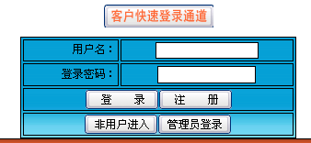
3.进入客户订单下达系统
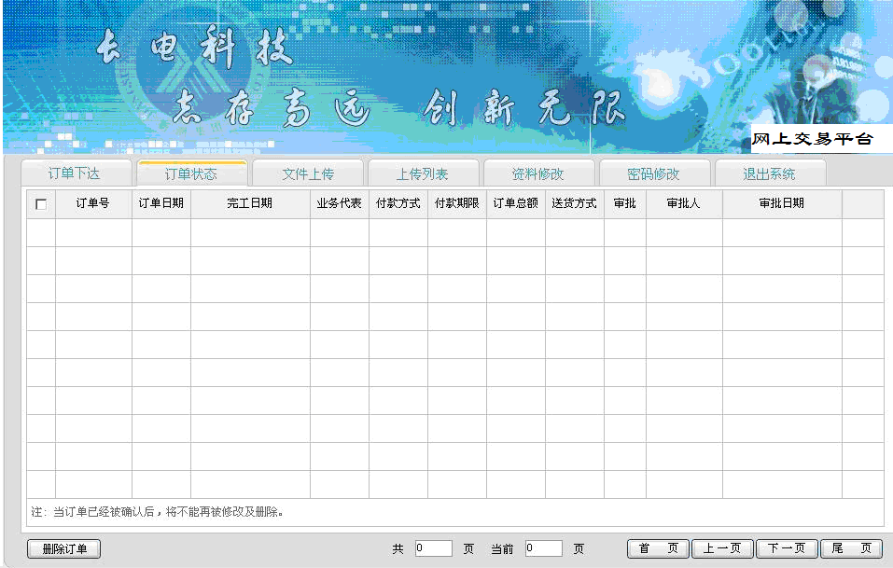

- 点击[订单状态] 对您的订单进行查询,您可以点击[查看],对您的订单进行进度查询.
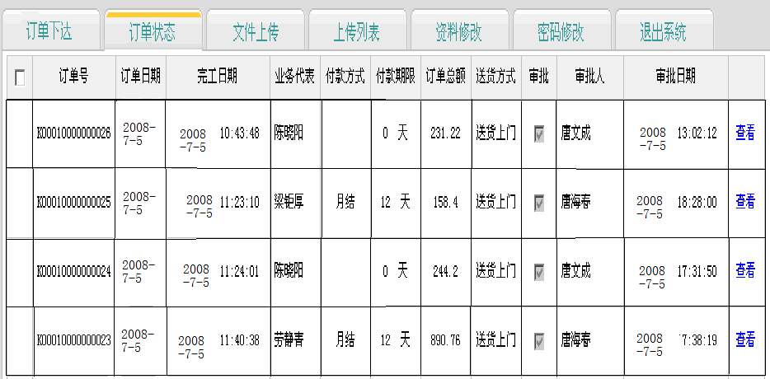
5. 点击[文件上传] 进入文件上传系统,您可以点击[增加明细] ,可以同时进行几个文件上传,建议只做5个以下数量的文件上传,文件较大时最好一个一个传,上传成功后会产生一个:您已上传成功的信息; 请您详细勾选下单选项,方便我们进行订单下达.
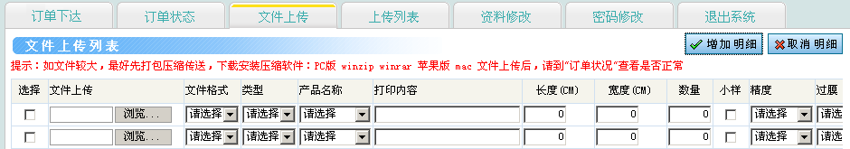
注:请选好您要的产品名称.未清楚名称定义的请您致电0086-510-86855276、86854191、86856417进行确定.
6. 点击[上传列表] 进入上传列表模块,查询您的已上传的文件.

7. 点击[资料修改] 进入资料修改模块,对您的的资料进行修改及变更。
8. 点击[密码修改] 进入密码修改模块,对您的的密码进行修改及变更。
9. 点击[退出系统] 退出客户订单下达系统,回到我司网站主页。

报 价 明 细

序号 | 栏目名称 | 单价（元） | 数量 | 备注 | 合计（元）
1 | 客户管理系统 | 3000 | 1 |  | 3000
2 | 订单模块 | 2000 | 1 |  | 2000
3 | 订单管理模块 | 2000 | 1 |  | 2000
4 | 订单状态管理及查询模块 | 5000 | 1 |  | 5000
5 | 客户评价模块 | 2000 | 1 |  | 2000
6 | 基础管理模块 | 5000 | 1 |  | 5000
7 | 合同管理模块 | 3000 | 1 | 可选 | 3000
8 | 业务员业绩考核模块 | 5000 | 1 | 可选 | 5000
9 | 报表管理决策模块 | 5000 | 1 | 可选 | 5000
10 | CA认证模块 | 20000 | 1 | 可选 | 20000
11 | CA证书费，每个800元，10个起 |  |  | 可选
12 | 财务管理模块 | 5000 | 1 | 可选 | 5000
13 | 产品列表模块 | 3000 | 1 | 可选 | 3000
14 | 促销产品或新品管理模块 | 3000 | 1 | 可选 | 3000
15

